

Estado do Tocantins

Poder Legislativo

REQUERIMENTO Nº

EXCELENTÍSSIMO SENHOR PRESIDENTE DA ASSEMBLEIA LEGISLATIVA DO ESTADO DO TOCANTINS

*Requer ao Presidente da Assembleia Legislativa do Tocantins o envio de expediente ao Senhor Superintendente da Polícia Rodoviária Federal no Tocantins, que intensifique os trabalhos de fiscalização sobre animais soltos às margens das Rodovias Federais que cortam o Estado do Tocantins.*

O Deputado que o presente subscreve vem nos termos regimentais desta Augusta Casa de Leis, após anuência do Plenário vem requerer a Vossa Excelência o envio de expediente ao Senhor Superintendente da Polícia Rodoviária Federal no Tocantins, que intensifique os trabalhos de fiscalização sobre animais soltos às margens das Rodovias Federais que cortam o Estado do Tocantins.

**JUSTIFICATIVA**

Atos fiscalizatórios desta natureza, podem evitar acidentes e salvar vidas.

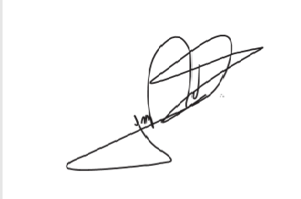

JORGE FREDERICO

Deputado Estadual